EMENDA MODIFICATIVA Nº 01 AO PROJETO DE LEI Nº 30, DE 10 DE JUNHO DE 2015.

Art. 1º A redação da Meta 20 descrita no Plano Municipal de Educação, referido no art. 1° do presente Projeto de Lei, passará a ter a seguinte redação:

Meta 20: Contribuir para ampliar o investimento público em educação pública de forma a colaborar para que se atinja no mínimo, o patamar de 7% (sete por cento) do Produto Interno Bruto - PIB do País no 5º (quinto) ano de vigência desta Lei e, no mínimo, o equivalente a 10% (dez por cento) do PIB ao final do decênio, no âmbito da União.

Sala das Comissões, 22 de junho de 2015.
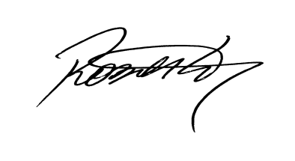
Ver. Roberto Grulke
Relator - CCJR

Ver. Alberi Dias
Presidente

Ver. Marlene Bohrer
Vice-Presidente

